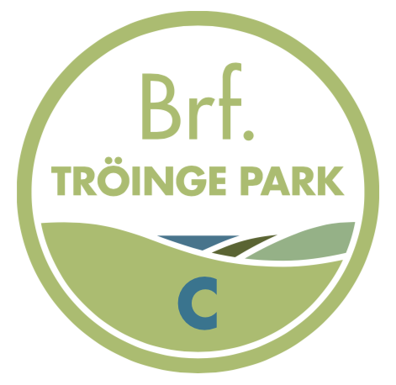
2021-10-16

Ordningsregler Gästlägenhet
Välkommen hit som gäst!

Detta är en gästlägenhet som ägs av Brf Tröinge Park C och som används av medlemmar både på Kornettvägen 26 och 28. Se det som ett extra sovrum för gäster. Hoppas att du ska trivas här.

Information till alla gäster för god trivsel:
Betalning av hyra av gästrum görs av lägenhetsinnehavaren till:
SWISH: 123 114 08 39 på ankomstdagen. Ange medlemmens namn och lägenhetsnummer samt datum för övernattning.

Toaletten delas av alla som är i gästlägenheten och bastun, visa hänsyn.
Använd egna lakan och handdukar. Kuddar och täcken finns till alla sängar.
Djur är ej tillåtet
Räkning inomhus är ej tillåtet
Incheckning från kl 14 på ankomstdagen och utcheckning senast kl 13 på avresedagen. Relaxen bokas på bokningslista på anslagstavlan på kornettvägen 28.
För relaxavdelningen gäller öppettider från kl 11 till 21om gästrummen är uthyrda, men kl 11-23 om gästrummen är lediga. Om boende i gästrummen
Låna/byt gärna böcker i bokhyllan enligt principen ”1 bok in, 1 bok ut”.

Städning
Utrustning och material för städning och rengöring finns i garderoben i gästlägenheten. Om rummen är hyrda av olika lägenhetsinnehavare får man komma överens om städning av de gemensamma utrymmena. Är det ej städat vid ankomst eller om något går sönder skall detta meddelas gästlägenhetsgruppen på mejladress:
gastlagenhet.troingeparkc@gmail.com
eller lägg en lapp i föreningens postbox.

Rum och pentry
Dammsuga golv, samt våt-torka golv och bord. Rengör på toaletten. Diska. Lämna inget i kylskåpet och släng sopor i sopkärl utomhus.

Dusch, Bastu och Relax
Duscha innan bastu och använd handduk att sitta på i bastun, ingen hygienvård i bastun. Använd gärna bad-tofflor och sitt inte med våta kläder i soffgruppen.
Efter bastubad, våt-torka golvet och rensa golvgaller och stäng av bastuaggregatet.
Skrapa väggar och golv i duschen och släng eventuella sopor.

